1. (11β,17β)-17-hidroksi-11-[4-(metilsulfonil)fenil]-17-(pentafluoretil)estra-4,9-dien-3-onas kurio formulė

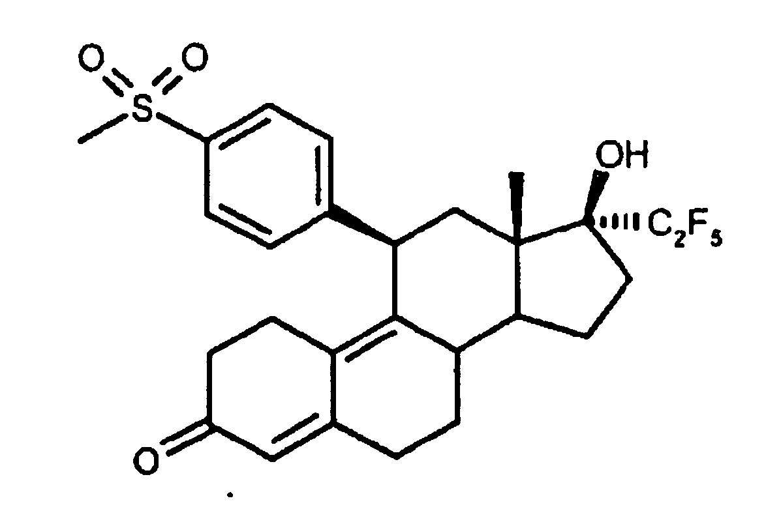
arba jo druskos.

2. Medicinos produktas, turintis junginį pagal 1 punktą, derinyje su inertiniu, netoksišku, farmaciniu požiūriu priimtinu ekscipientu.

